ВСЕРОССИЙСКАЯ ОЛИМПИАДА ШКОЛЬНИКОВ ЛИТЕРАТУРА. 2024–2025 уч. г.
ШКОЛЬНЫЙ ЭТАП. 10 КЛАСС
1–2. Узнайте отечественного писателя по описанию.
Этот русский писатель был инициатором «обедов пяти» в парижских ресторанах, или в кафе, или в доме одного из четырёх его друзей, знаменитых французских писателей. Среди остальных больших писателей он был единственным иностранцем, впрочем, много лет жил за границей. Его пристрастием в пище была дичь, особенно он ценил мясо жареного бекаса и молодых тетеревов, а также суп из потрохов и зернистую икру. Он был великолепным стилистом и в своих произведениях создавал незабываемые пейзажи русской природы. За свои антикрепостнические взгляды был отправлен под домашний арест в родовое дворянское имение.
- Напишите его имя.
- Напишите его фамилию.
- Установите соответствие между терминами и представленными цитатами.
Термины: научно-фантастический роман, плутовской роман, исторический роман, психологический роман, философский роман.
К каждой цитате подберите соответствующий термин.
- Как для астрономии трудность признания движения земли состояла в том, чтобы отказаться от непосредственного чувства неподвижности земли и такого же чувства движения планет, так и для истории трудность признания подчинённости личности законам пространства, времени и причин состоит в том, чтобы отказаться от непосредственного чувства независимости своей личности. Но, как в астрономии новое воззрение говорило: «Правда, мы не чувствуем движения земли, но, допустив её неподвижность, мы приходим к бессмыслице; допустив же движение, которого мы не чувствуем, мы приходим к законам», – так и в истории новое воззрение говорит: «И правда, мы не чувствуем нашей зависимости, но, допустив нашу свободу, мы приходим к бессмыслице; допустив же свою зависимость от внешнего мира, времени и причин, приходим к законам».
В первом случае надо было отказаться от сознания несуществующей неподвижности в пространстве и признать неощущаемое нами движение; в настоящем точно так же необходимо отказаться от несуществующей свободы и признать неощущаемую нами зависимость.
- Прежде нежели приступлю к описанию странных происшествий, коим я был свидетель, я должен сказать несколько слов о положении, в котором находилась Оренбургская губерния в конце 1773 года.
Сия обширная и богатая губерния обитаема была множеством полудиких народов, признавших ещё недавно владычество российских государей. Их поминутные возмущения, непривычка к законам и гражданской жизни, легкомыслие и жестокость требовали со стороны правительства непрестанного надзора для удержания их в повиновении. Крепости выстроены были в местах,

признанных удобными, заселены по большей части казаками, давнишними обладателями яицких берегов. Но яицкие казаки, долженствовавшие охранять спокойствие и безопасность сего края, с некоторого времени были сами для правительства неспокойными и опасными подданными. В 1772 году произошло возмущение в их главном городке. Причиною тому были строгие меры, предпри- нятые генерал-майором Траубенбергом, дабы привести войско к должному повиновению. Следствием было варварское убиение Траубенберга, своевольная перемена в управлении и, наконец, усмирение бунта картечью и жестокими наказаниями.
- Вернер человек замечательный по многим причинам. Он скептик и материалист, как все почти медики, а вместе с этим поэт, и не на шутку, – поэт на деле всегда и часто на словах, хотя в жизнь свою не написал двух стихов. Он изучал все живые струны сердца человеческого, как изучают жилы трупа, но никогда не умел он воспользоваться своим знанием; так иногда отличный анатомик не умеет вылечить от лихорадки! Обыкновенно Вернер исподтишка насмехался над своими больными; но я раз видел, как он плакал над умирающим солдатом… Он был беден, мечтал о миллионах, а для денег не сделал бы лишнего шагу: он мне раз говорил, что скорее сделает одолжение врагу, чем другу, потому что это значило бы продавать свою благотворительность, тогда как ненависть только усилится соразмерно великодушию противника.
- Мне доставляет удовольствие рассказывать вашей милости разные случаи из моего детства, ибо я стремлюсь показать, сколькими добродетелями должен обладать человек, чтобы подняться из низкого состояния, и сколькими пороками, чтобы пасть.
Но обратимся к рассказу о деяниях моего доброго слепца; надобно вам знать, ваша милость, что с тех пор, как Бог сотворил мир, Он не создал никого хитрее и пронырливее моего хозяина. Это был на все руки мастер. Свыше сотни молитв знал он наизусть. Когда он молился, голос его, низкий, спокойный и внятный, наполнял собою всю церковь; лицо у него было смиренное и благочестивое, и придавал он ему соответствующее выражение во время молитвы, не строя гримас и ужимок ни ртом, ни глазами, как это обыкновенно вытворяют другие.
Кроме того, ему были известны тысячи способов и приёмов выманивать деньги. Он говорил, что знает молитвы на любой случай: и для бесплодных женщин, и для беременных, и для несчастных в супружестве, чтобы мужья их любили.
- – Профессора Доуэля? Да, это его голова. Голова Доуэля, моего умершего уважаемого коллеги, возвращённая мною к жизни. К сожалению, я мог воскресить одну голову. Не всё даётся сразу. Бедный Доуэль страдал неизлечимым пока недугом. Умирая, он завещал своё тело для научных опытов, которые мы вели с ним вместе. «Вся моя жизнь была посвящена науке. Пусть же науке послужит и моя смерть. Я предпочитаю, чтобы в моём трупе копался друг- учёный, а не могильный червь» – вот какое завещание оставил профессор Доуэль. И я получил его тело. Мне удалось не только оживить его сердце, но и воскресить сознание, воскресить «душу», говоря языком толпы. Что же тут

ужасного? Люди считали до сих пор ужасной смерть. Разве воскресение из мёртвых не было тысячелетней мечтой человечества?

- Рассмотрите иллюстрацию.
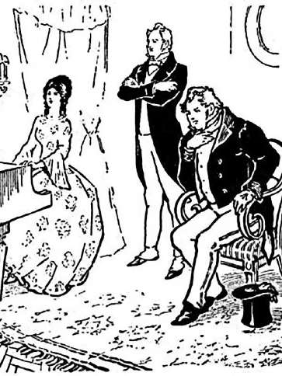
Выберите название произведения, соответствующее представленной иллюстрации. ( ) Униженные и оскорблённые
( ) Идиот
( ) Таланты и поклонники
( ) Обломов
( ) Крыжовник
( ) Обыкновенная история ( ) Отцы и дети
( ) Гроза
( ) Бесприданница
( ) Смерть чиновника

Укажите портрет автора данного произведения.
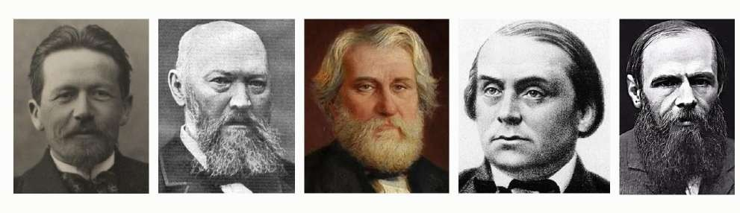

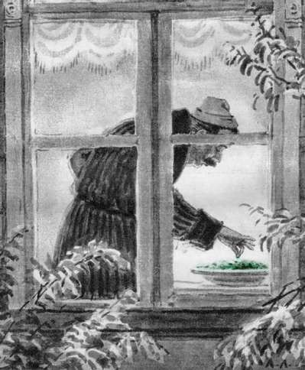
Выберите название произведения, соответствующее представленной иллюстрации. ( ) Униженные и оскорблённые
( ) Идиот
( ) Таланты и поклонники ( ) Обломов
( ) Крыжовник
( ) Обыкновенная история ( ) Отцы и дети
( ) Гроза
( ) Бесприданница
( ) Смерть чиновника

Укажите портрет автора данного произведения.

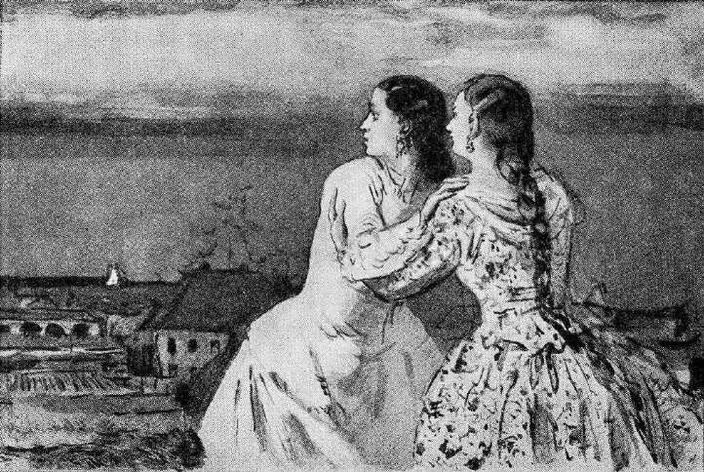
Выберите название произведения, соответствующее представленной иллюстрации. ( ) Униженные и оскорблённые
( ) Идиот
( ) Таланты и поклонники ( ) Обломов
( ) Крыжовник
( ) Обыкновенная история ( ) Отцы и дети
( ) Гроза
( ) Бесприданница
( ) Смерть чиновника

Укажите портрет автора данного произведения.

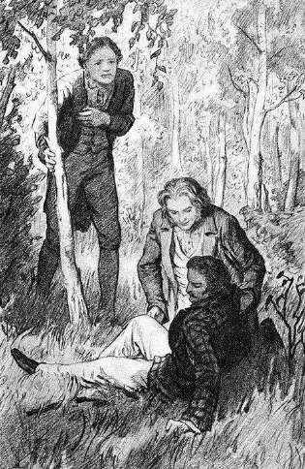
Выберите название произведения, соответствующее представленной иллюстрации. ( ) Униженные и оскорблённые
( ) Идиот
( ) Таланты и поклонники ( ) Обломов
( ) Крыжовник
( ) Обыкновенная история
( ) Отцы и дети ( ) Гроза
( ) Бесприданница
( ) Смерть чиновника

Укажите портрет автора данного произведения.

- Рассмотрите иллюстрацию.
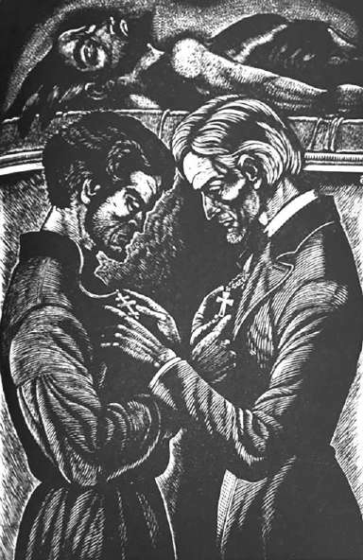
Выберите название произведения, соответствующее представленной иллюстрации. ( ) Униженные и оскорблённые
( ) Идиот
( ) Таланты и поклонники ( ) Обломов
( ) Крыжовник
( ) Обыкновенная история ( ) Отцы и дети
( ) Гроза
( ) Бесприданница
( ) Смерть чиновника

Укажите портрет автора данного произведения.

Задания 9–23. Главные и второстепенные персонажи
Рассмотрите кадры из фильмов/иллюстрации к двум литературным произведениям и выполните задания 9–23.

А | Б
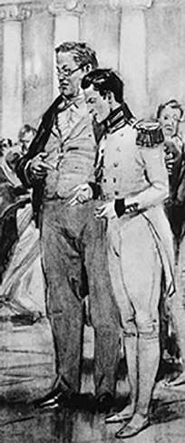 | 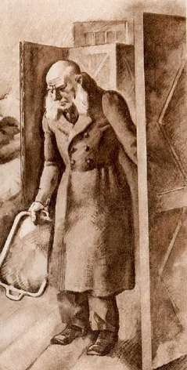
В | Г
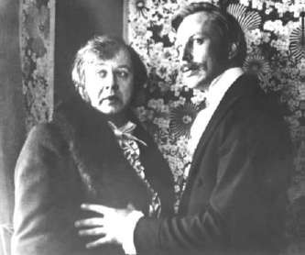 | 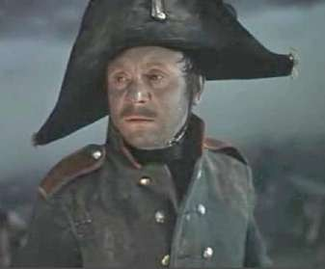
Д | Е
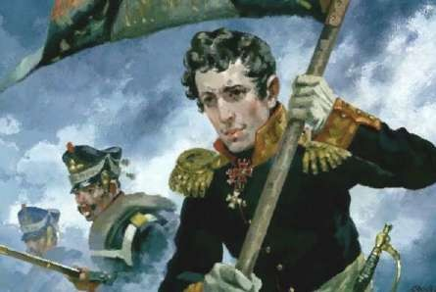 | 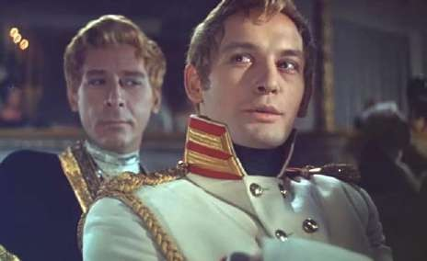
Ж | З

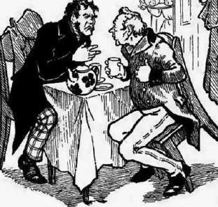 | 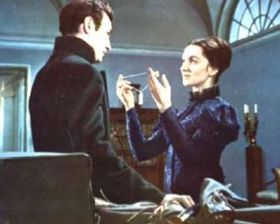
И | К
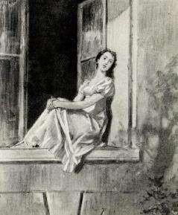 | 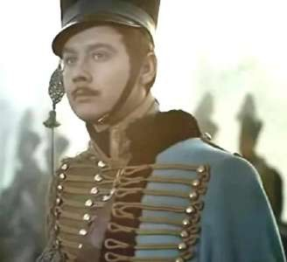
- Распределите данные иллюстрации по двум группам: произведение 1 и произведение 2.
Внимание! Иллюстрация А относится к произведению 1.
А | Б | В | Г | Д | Е | Ж | З | И | К

Ответ:

10–11.
- Укажите название произведения 1.
( ) Герой нашего времени ( ) Обломов
( ) Отцы и дети
( ) Капитанская дочка
( ) Война и мир ( ) Бедная Лиза
- Напишите только фамилию писателя – автора данного произведения (одно слово).

12–13.
- Укажите название произведения 2.
( ) Герой нашего времени
( ) Обломов
( ) Отцы и дети
( ) Капитанская дочка ( ) Война и мир

( ) Бедная Лиза
- Напишите только фамилию писателя – автора данного произведения (одно слово).
- Укажите фамилии/имена/прозвища изображённых персонажей.
Пьер и Болконский
( ) Обломов и Штольц
( ) Каратаев и Щербатый
( ) Печорин и Грушницкий ( ) Тарантьев и Алексеев
( ) Долохов и Курагин ( ) Онегин и Ленский

- Эти персонажи являются главными или второстепенными?
( ) главными
( ) второстепенными

- Укажите фамилию/имя/прозвище изображённого персонажа.
Захар
( ) Васька Денисов ( ) Алексеев
( ) Андрей Болконский ( ) Берг
( ) Николай Ростов ( ) Пьер
( ) Тушин

- Этот персонаж является главным или второстепенным? ( ) главным
( ) второстепенным

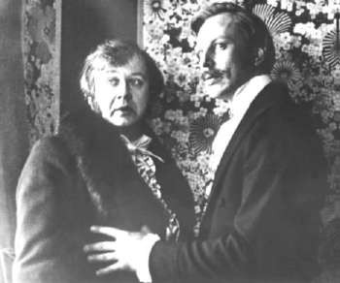
( ) Пьер и Болконский Обломов и Штольц
( ) Каратаев и Щербатый
( ) Печорин и Грушницкий ( ) Тарантьев и Алексеев
( ) Долохов и Курагин ( ) Онегин и Ленский

- Эти персонажи являются главными или второстепенными?
( ) главными
( ) второстепенными
- Укажите фамилию/имя/прозвище изображённого персонажа. ( ) Захар
( ) Васька Денисов ( ) Алексеев
( ) Андрей Болконский ( ) Берг
( ) Николай Ростов ( ) Пьер
Тушин

- Этот персонаж является главным или второстепенным? ( ) главным
( ) второстепенным
- Укажите фамилию/имя/прозвище изображённого персонажа. ( ) Захар
( ) Васька Денисов ( ) Алексеев
Андрей Болконский ( ) Берг
( ) Николай Ростов Наполеон Бонапарт ( ) Пьер
( ) Тушин
- Этот персонаж является главным или второстепенным?
( ) главным
( ) второстепенным

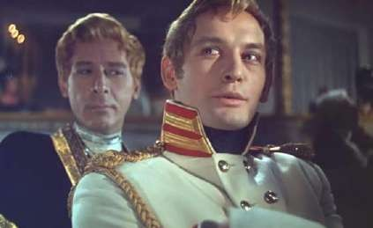
( ) Пьер и Болконский ( ) Обломов и Штольц Каратаев и Щербатый
( ) Печорин и Грушницкий ( ) Тарантьев и Алексеев Долохов и Курагин
( ) Онегин и Ленский

- Эти персонажи являются главными или второстепенными? ( ) главными
( ) второстепенными
- Укажите фамилии/имена/прозвища изображённых персонажей. ( ) Пьер и Болконский
( ) Обломов и Штольц
( ) Каратаев и Щербатый
( ) Печорин и Грушницкий Тарантьев и Алексеев
( ) Долохов и Курагин ( ) Онегин и Ленский

- Эти персонажи являются главными или второстепенными? ( ) главными
( ) второстепенными

- Укажите фамилии/имена/прозвища изображённых персонажей.
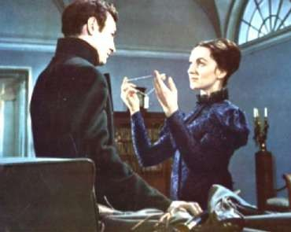
Андрей и Марья Болконские ( ) Борис Друбецкой и Элен
( ) Гринёв и Маша Миронова

- Эти персонажи являются главными или второстепенными?
( ) главными
( ) второстепенными

- Укажите фамилию/имя/прозвище изображённого персонажа. ( ) Одинцова
( ) Элен Курагина
( ) Кукшина
( ) Вера Ростова
( ) Марья Болконская Наташа Ростова

- Этот персонаж является главным или второстепенным?
( ) главным
( ) второстепенным
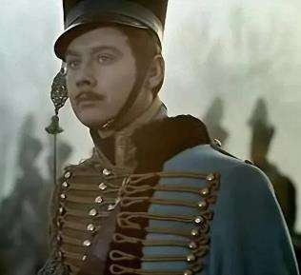
- Укажите фамилию/имя/прозвище изображённого персонажа. ( ) Захар
( ) Васька Денисов ( ) Алексеев
( ) Андрей Болконский ( ) Берг
Николай Ростов
( ) Наполеон Бонапарт ( ) Пьер
( ) Тушин
- Этот персонаж является главным или второстепенным?
( ) главным
( ) второстепенным

Задания 34–35.
Кому из второстепенных персонажей принадлежат данные ниже реплики?
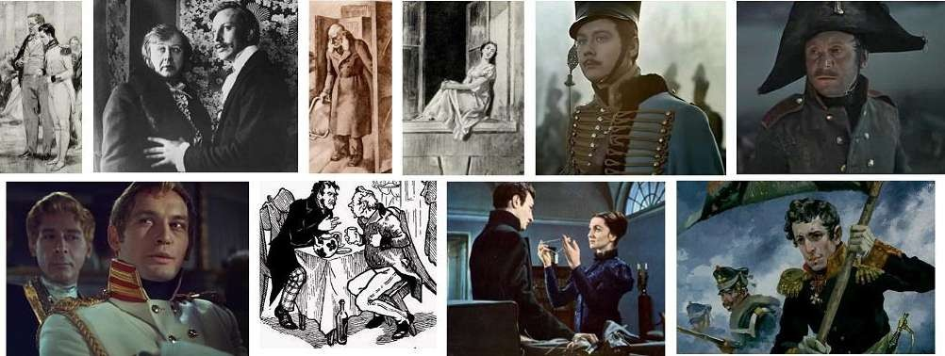
В ответе напишите только фамилию героя. Ответ с орфографическими ошибками и знаками препинания не принимается.
- – Круши, ребята! – приговаривал он и сам подхватывал орудия за колёса и вывинчивал винты.
- – Меня считают злым человеком, я знаю, – говаривал он…

Задания 36–42.
Прочитайте стихотворение и ответьте на вопросы.
Ал ек сан др С ерге еви ч Пу шкин
ФОНТАНУ БАХЧИСАРАЙСКОГО ДВОРЦА
  - Фонтан любви, фонтан живой!
  - Принёс я в дар тебе две розы.
  - Люблю немолчный говор твой
  - И поэтические слёзы.
  - Твоя серебряная пыль
  - Меня кропит росою хладной:
  - Ах, лейся, лейся, ключ отрадный!
  - Журчи, журчи свою мне быль...
  - Фонтан любви, фонтан печальный!
  - И я твой мрамор вопрошал:
  - Хвалу стране прочёл я дальной;
  - Но о Марии ты молчал...
  - Светило бледное гарема!
  - И здесь ужель забвенно ты?
  - Или Мария и Зарема
  - Одни счастливые мечты?
  - Иль только сон воображенья
  - В пустынной мгле нарисовал
  - Свои минутные виденья,
  - Души неясный идеал?
(1824)

- Укажите стихотворный размер стихотворения. ( ) четырёхстопный дактиль
( ) пятистопный хорей
( ) четырёхстопный хорей
( ) трёхстопный амфибрахий
( ) четырёхстопный ямб
Критерии оценки: за верный ответ – 1 балл.

- В третьей и четвёртой строфах названы имена персонажей известного произведения русской литературы. Укажите только фамилию автора и без кавычек название произведения, герои которого носят эти имена.

- Укажите способ рифмовки во второй строфе стихотворения. ( ) перекрёстный
( ) парный
( ) кольцевой/опоясывающий

- Отметьте верное(-ые) утверждение(-я).
Стихотворение относится к [ ] гражданской лирике
[ ] пейзажной лирике
[ ] элегической поэзии

- Отметьте все верные утверждения.
[ ] В трёх строфах стихотворения перекрёстная рифмовка.
[ ] В стихотворении есть неточные рифмы.
[ ] В стихотворении имеется метафора.
[ ] Все строки заканчиваются ударным слогом. [ ] В стихотворении есть сравнение.

- В строках 13–16 найдите перифразу и укажите номер строки, в которой она встречается.

- В строках 1–5 найдите эпитеты. Укажите цифрой их количество.

